4.2 התרחשויות לתרגול

האיורים הבאים מציגים התרחשויות שונות שעליהן מתאמנים התלמידים בהפעלת האסטרטגיה. תופעות 1-14 מיועדות לתרגול כלי החשיבה ואילו תופעות 15-21 מיועדות לתרגול תרגום תרשים
כוחות של גופים למאפייני תנועה שלהם ולהיפך (החוקים הראשון והשני של ניוטון).
כאשר מציג המורה את ההתרחשות עליו לתת תיאור מפורט מה בדיוק מתרחש, ובנוסף עליו לשאול שאלה רלוונטית לגבי ההתרחשות. הקובץ "תשובות" כולל מצגת המדגימה תיאור ושאלת שאלות לגבי התרחשויות נבחרות עם פתרונותיהם. בנוסף מובאות בקובץ שאלות רלוונטיות ממבחני ה- TIMSS.

1.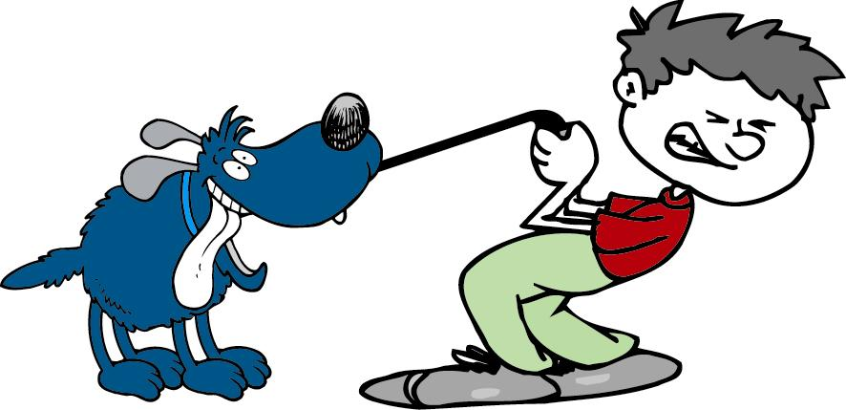 2. 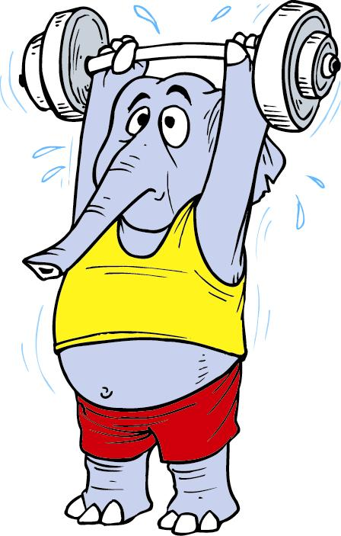

3. 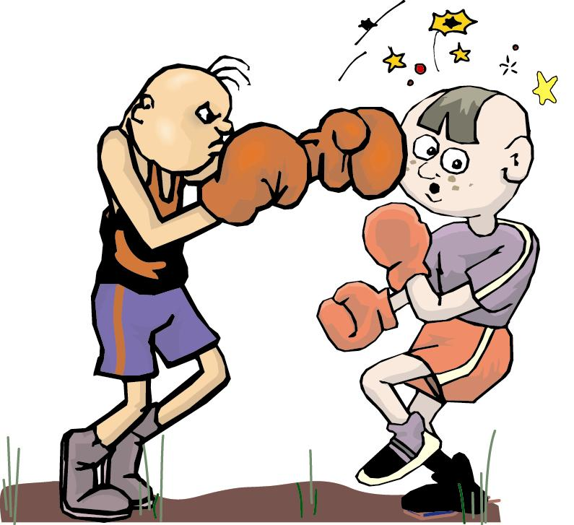 4. 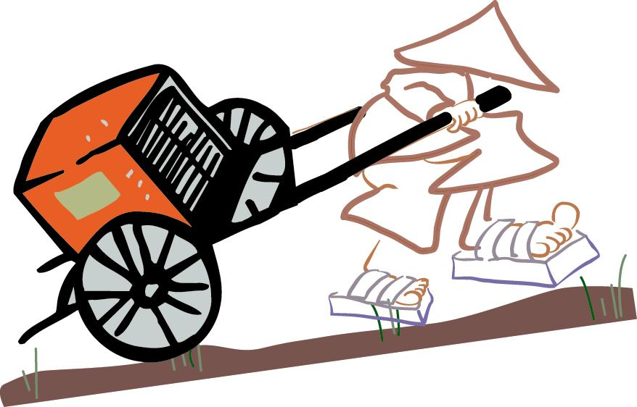

5.  6. 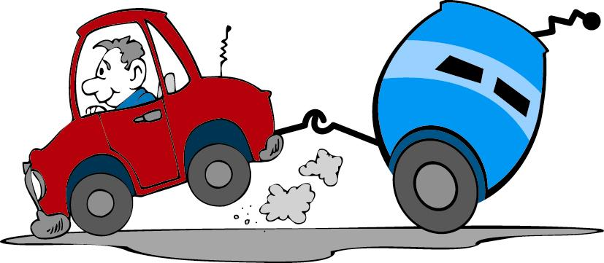

7.  8. 

9. 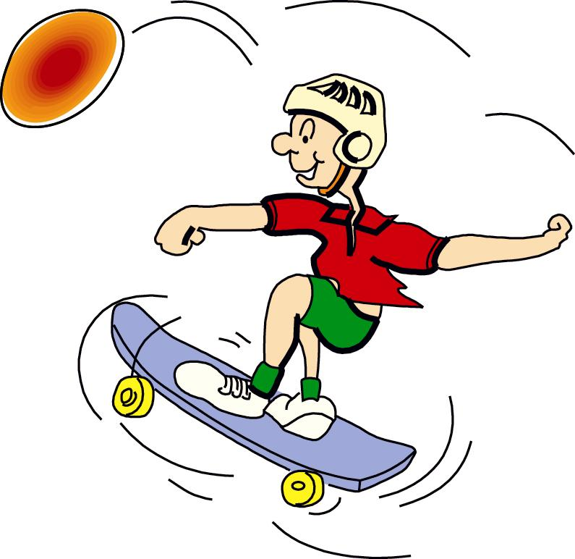 10. 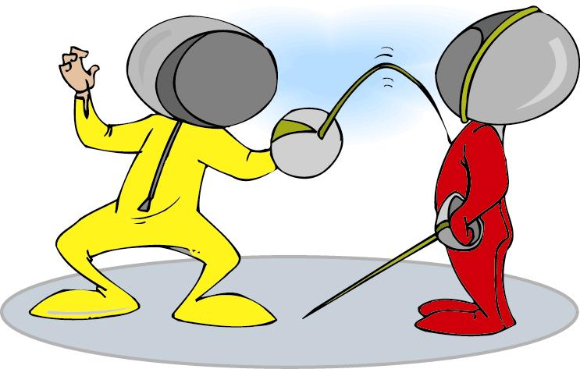

11. 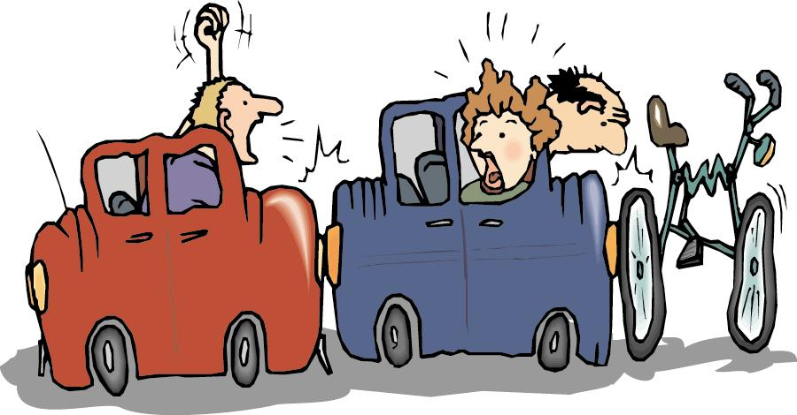 12. 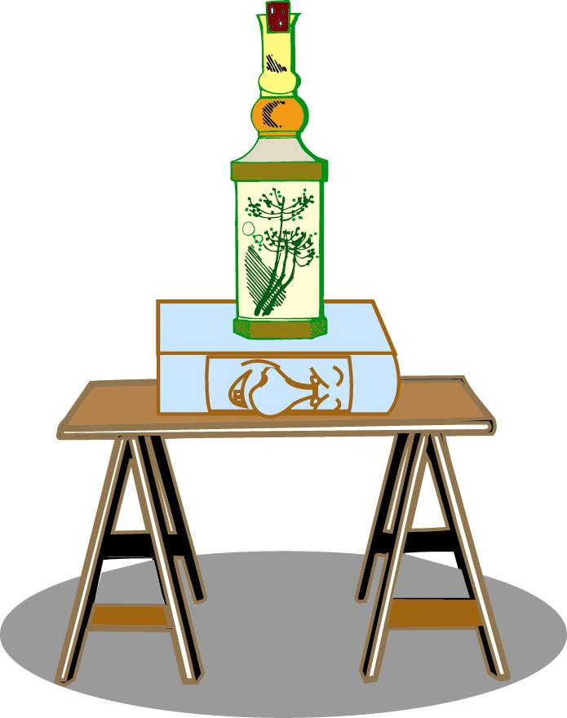

13. 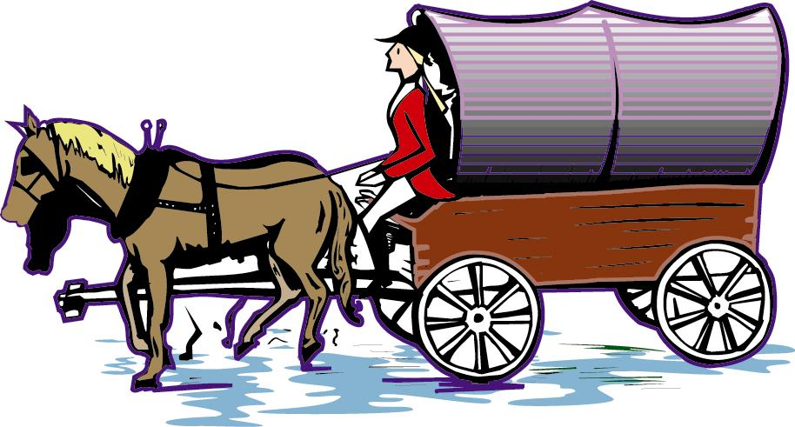 14. 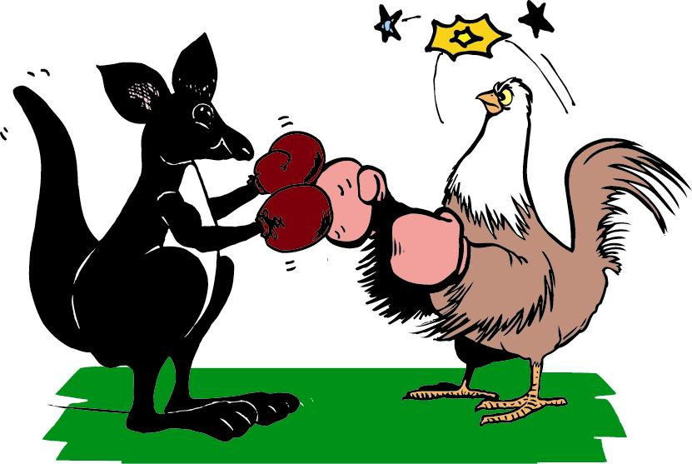

15. 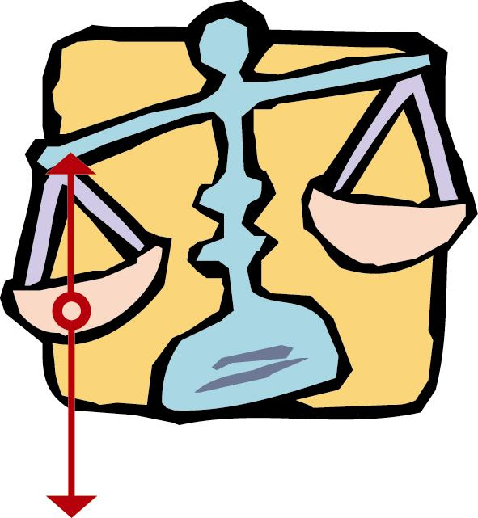 16. 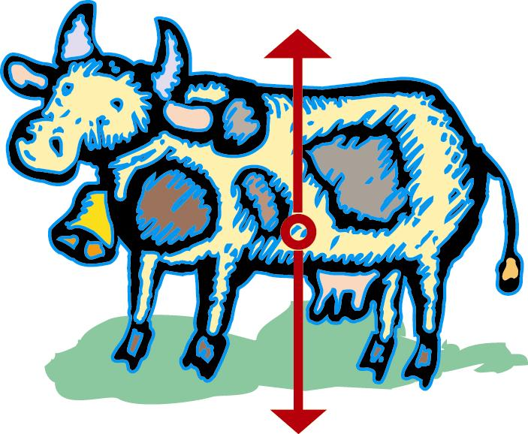
17. 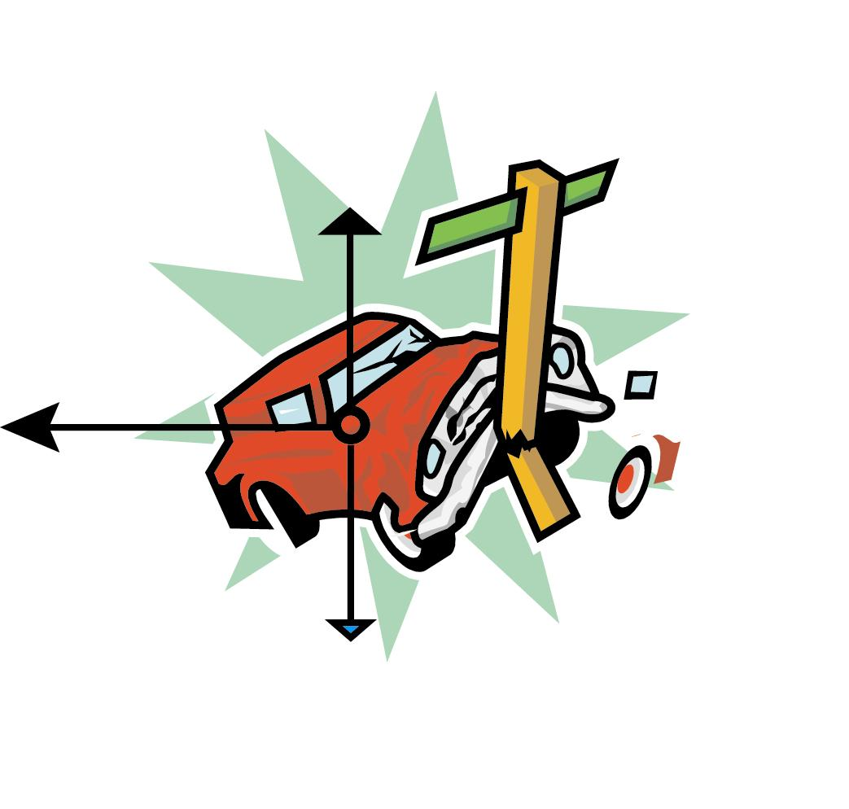 18. 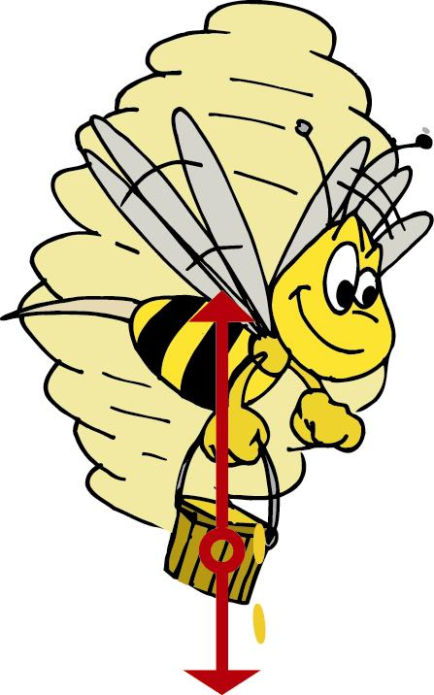

19. 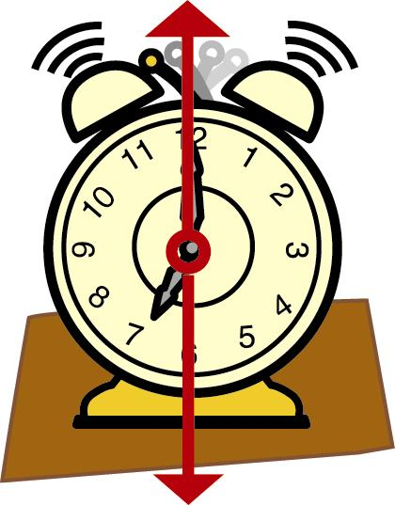 20. 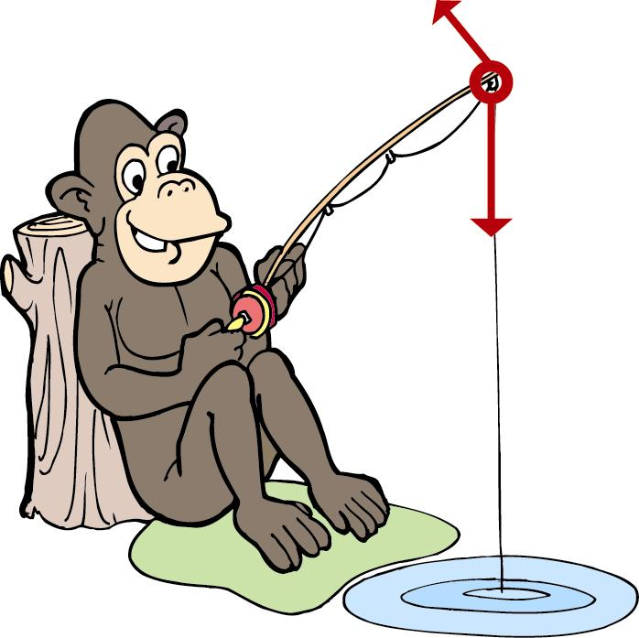

21. 